Colegio Cristiano Emmanuel 

Ciencias Naturales Octavo

Prof Cynthia Serrano Faundez

**GUÍA DE TRABAJO**

**SEMANA 25- 29 DE MAYO**

**UNIDAD CÉLULA: TIPOS Y ORGANELOS CELULARES**

NOMBRE: _________________________________________ CURSO: _____________ FECHA: _____________

Queridos estudiantes:

Esta semana la actividad a desarrollar tiene como propósito trabajar parte del objetivo de aprendizaje N°2 de Octavo Básico

***“OA 02 Desarrollar modelos que expliquen la relación entre la función de una célula y sus partes, considerando: Sus estructuras (núcleo, citoplasma, membrana celular, pared celular, vacuolas, mitocondria, cloroplastos, entre otros). Células eucariontes (animal y vegetal) y procariontes. Tipos celulares (como intestinal, muscular, nervioso, pancreático).”***

***Introducción:***

Como pudieron concluir la clase pasada, todos los organismos vivos estamos formados por células y nuestro funcionamiento depende de ellas, además de ser nuestra unidad de origen, ya que toda célula proviene de una preexistente.

Las observaciones llevadas por diversos científicos, llevaron a determinar los distintos tipos de células existentes y sus características

Te invito a que conozcamos un poco más de este tema.

***Actividad***

Observa atentamente las siguientes imágenes y completa los cuadros que aparecen a continuación.

TIPO 1 TIPO 2

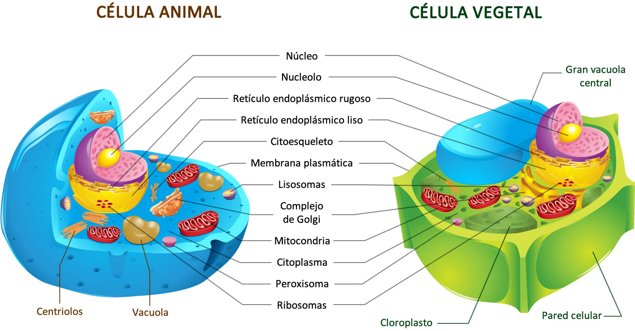

Tipo 3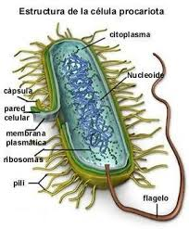

**Anota los organelos que tienen en común los tres tipos celulares.**

|  |  |  |
| --- | --- | --- |
| **Eucarionte Animal** | **Eucarionte Vegetal** | **Procarionte** |
| membranas plasmatica |  |  |
| ribosomas |  |  |
| citoplasmas |  |  |
|  |  |  |
|  |  |  |
|  |  |  |
|  |  |  |
|  |  |  |
|  |  |  |
|  |  |  |

**Anota aquí los organelos que le son propios a los distintos tipos celulares.**

|  |  |  |
| --- | --- | --- |
| **Tipo 1**  e animal | **Tipo 2 e veg** | **Tipo 3** |
| centriolos | grasn vauola |  |
| lisosoma | cloroplasto |  |
|  |  |  |
|  |  |  |

Podemos concluir que existen dos tipos de células según el grado de complejidad del organismo.

1__________________euca__________ Y __________proc__________________________

Los seres vivos están formados por**______________**. Las células de protoctistas, hongos, animales y vegetales son**___________________.**  La célula eucariota se caracteriza por tener el material hereditario en el _______________, independizado del resto en el citoplasma. Además existen dos variedades importantes dentro de la célula eucariota: la célula **______________**y la**__________________**. Las diferencias estriban en la composición y **_____________**de alguno de sus orgánulos diferenciales: la**_____________________**, los **__________________**y los **_______________________**entre los más importantes.

1. Identifica a que tipo celular corresponden las siguientes imágenes:
2. 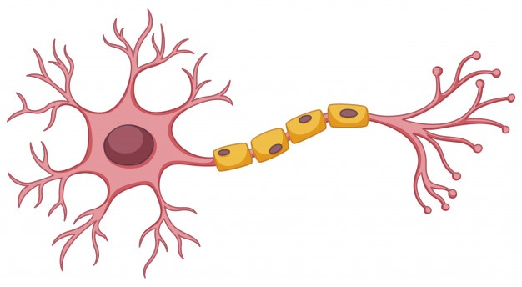 2 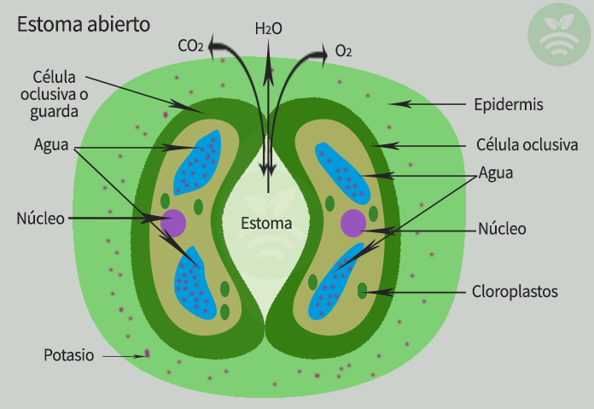

. 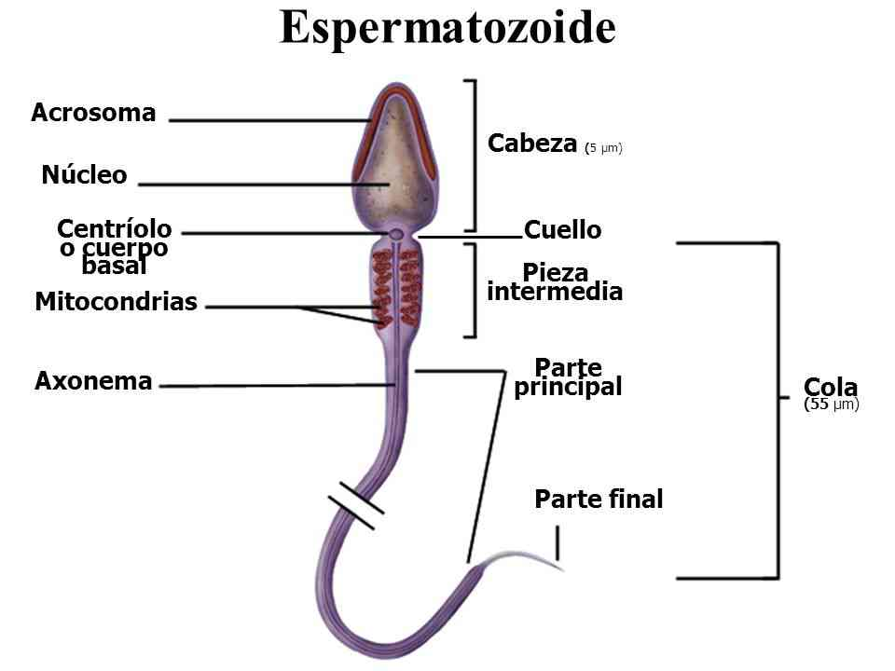 4 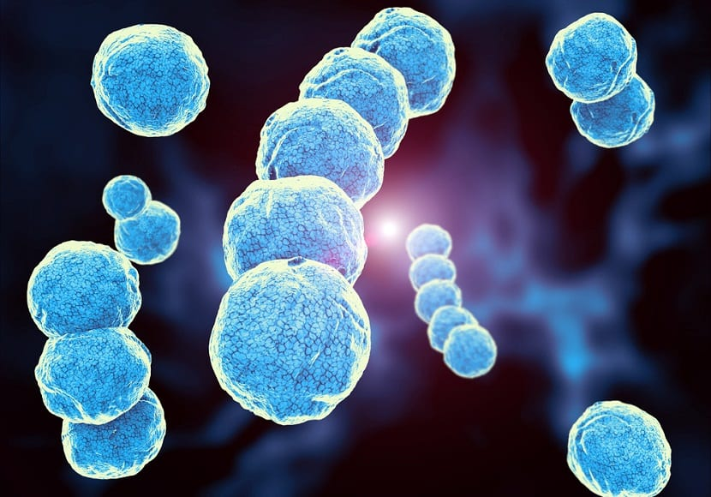Streptococcus

II. Completa la siguiente tabla con la información solicitada.

|  |  |  |  |
| --- | --- | --- | --- |
| **Límites celulares** | | | |
| **Estructura celular** | **Ubicación (Células en que se encuentran.** | **Composición** | **Función** |
| membrn | todas | grasa | determinar lo que entra y lo que sale de la celula |
| pared | vegetal  provarionte | peptidoglicano  celulosa |  |
| **Organelos Citoplasmáticos Membranosos Energéticos** | | | |
| mito |  |  |  |
| cloroplasto |  |  |  |
| **Organelos Citoplasmáticos Membranosos No Energéticos** | | | |
| rer |  |  |  |
| rel |  |  |  |
| ag |  |  |  |
|  |  |  |  |
|  |  |  |  |
|  |  |  |  |
|  |  |  |  |
| **Organelos citoplasmáticos no membranoso** | | | |
| ribosoma |  |  |  |
|  |  |  |  |
|  |  |  |  |
|  |  |  |  |
|  |  |  |  |

3. Complete la siguiente tabla con la información solicitada.

|  |  |  |
| --- | --- | --- |
| **CARACTERÍSTICAS** | **CÉLULA EUCARIONTE** | **CÉLULA PROCARIONTE** |
| **TAMAÑO** |  |  |
| **NÚCLEO** |  |  |
| **TIPO DE CROMOSOMA** |  |  |
| **ORGANELOS PRESENTES** |  |  |
| **EJEMPLO DE CÉLULAS** |  |  |